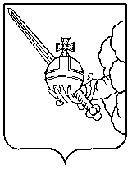

П О С Т А Н О В Л Е Н И Е

Главы города Вологды

от 12 мая 2025 года № 112

О награждении Почетной грамотой Главы города Вологды

В соответствии с постановлением Главы города Вологды от 14 декабря
2016 года № 524 «Об утверждении Положений о наградах Главы города Вологды» (с последующими изменениями), на основании статьи 38 Устава городского округа города Вологды ПОСТАНОВЛЯЮ:
За достигнутые трудовые успехи, высокий профессионализм и многолетнюю добросовестную работу в системе образования города Вологды наградить Почетной грамотой Главы города Вологды Чурину Надежду Михайловну, учителя физической культуры Муниципального общеобразовательного учреждения «Средняя общеобразовательная школа № 41».

Глава города Вологды Ю.В. Сапожников

